Kratice

Dragi učenici, danas je pred nama nastavna jedinica u kojoj ćemo obrađivati kratice. Zapišite u svoju bilježnicu naslov Kratice. Želim vam puno sreće u učenju i rješavanju zadataka.

- Pročitaj tekst o neobičnome mišu.
- Prepiši u bilježnicu tablicu s kraticama iz udžbenika.
- Odgovori na pitanja s dna stranice označena oznakom „Razumijem naučeno“.
- Riješi u radnoj bilježnici zadatke s 36. stranice.

Uputa roditeljima: Poštovani roditelji, molim vas, provjerite jesu li učenici riješili sve zadatke. Ukoliko uočite bilo kakvu grješku, pomozite djeci te zajedno ispravite netočnosti.

Udžbenik

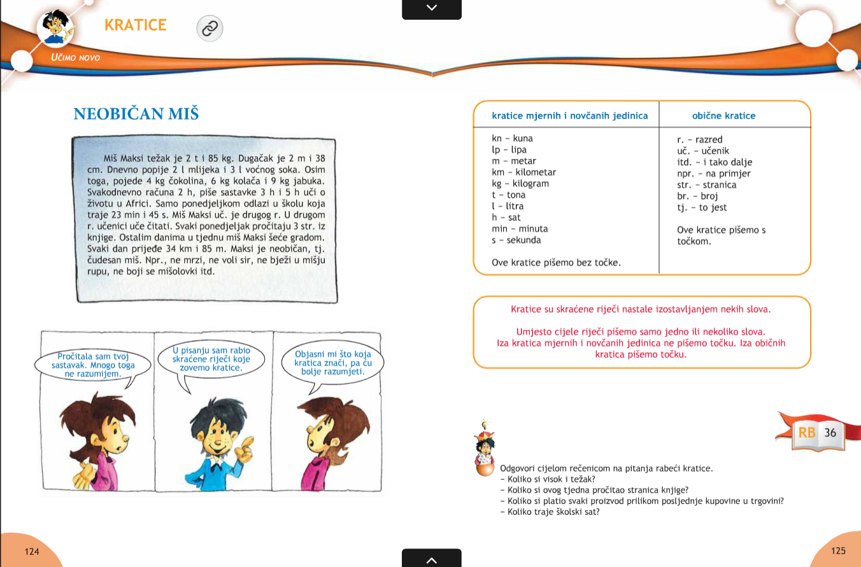

Radna bilježnica

